ДЗЮДО
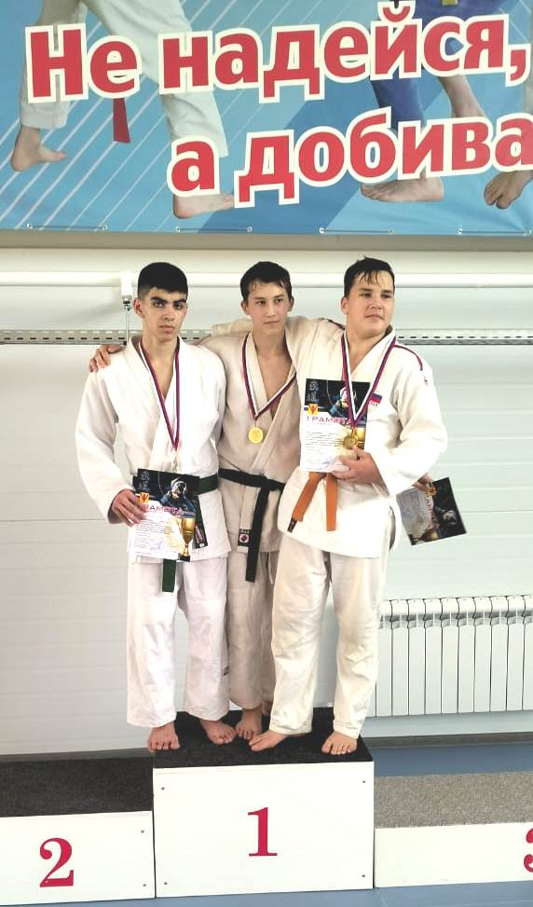
17 декабря в станице Павловской прошло первенство МО Павловский район по дзюдо среди юношей. В соревнованиях приняло участие 130 спортсменов из Краснодарского края. Спортсмены СШ «Легион» заняли 3 призовых места. I место в весовой категории 60 кг занял Артем Антоненко (на фото в центре) и в свыше 63 кг I место занял Ярослав Киричай (справа). II место в весовой категории 60 кг занял Руслан Степанян (слева). Тренирует спортсменов Виталий Владимирович Антоненко.

